Министерство образования и науки Российской Федерации

Севастопольский государственный университет

Институт информационных технологий

Кафедра ИС

ОТЧЁТ

по лабораторной работе №1

РАЗРАБОТКА ПОЛЬЗОВАТЕЛЬСКОГО ИНТЕРФЕЙСА: ЭТАПЫ ПРЕДВАРИТЕЛЬНОГО И ВЫСОКОУРОВ-НЕВОГО ПРОЕКТИРОВАНИЯ

Выполнил:

ст. гр. ИС/б-21-2-о

Мельничук В. В.

Проверил:

Севастополь

2024

**Цель работы**

Закрепить теоретические знания по разработке пользовательского интерфейса. Получить практические навыки по проведению этапов предварительного и высокоуровневого проектирования интерфейса пользователя.

**Постановка задачи**

1. Определить предметную область;
2. Сформировать профили потенциальных пользователей программного обеспечения информационной системы.
3. Описание функциональности приложения, указание отдельных функций, функциональных блоков, соответствующих им операций и объектов;
4. Схему навигационной системы с указанием связей между функциональными блоками;
5. Описание структуры главного меню приложения;
6. Граф состояний меню;
7. Выводы относительно соответствия возможных переходов по графу и пользовательских сценариев;
8. Общие выводы, сделанные в процессе выполнения лабораторной работы;

**Ход работы**

1. Была определена предметная область

Предметная область проекта включает в себя сбор, систематизацию и предоставление информации о доступных вакансиях на рынке труда. Включает в себя создание удобного пользовательского интерфейса для поиска и фильтрации вакансий, а также возможность отклика.

1. Были сформированы профили потенциальных пользователей программного обеспечения информационной системы.

Потенциальными пользователями приложения менеджер по подбору персонала (рекрутер) а также соискатель. Примерные профили некоторых из названных категорий пользователей могут выглядеть следующим образом (таблица 1).

Таблица 1

|  |  |  |
| --- | --- | --- |
| Пользователи | Рекрутер | Соискатель |
| Социальные характеристики | Женщины, Мужчины  Взрослые  Русскоязычные  Высокий уровень владения компьютером | Мужчины  Взрослые, Студенты  Русскоязычные  Средний уровень владения компьютером |
| Мотивационно целевая среда | Поиск квалифицированных кандидатов  Ускорение процесса подбора персонала | Поиск стабильной работы с возможностью карьерного роста  Желание найти работу в крупных городах или за рубежом |
| Навыки и умения | Продвинутые навыки работы с компьютером  Знание методик отбора и оценки кандидатов | Базовые навыки работы с компьютером и интернетом  Способность быстро обучаться и адаптироваться |
| Требования к ПО ИС | Возможность публикации и управления вакансиями  Инструменты для отслеживания откликов и управления кандидатами | Интуитивно понятный интерфейс  Фильтры поиска по различным параметрам (зарплата, график работы, местоположение) |
| Задачи пользователя | Создание и публикация вакансий  Отбор откликов и коммуникация с потенциальными кандидатами | Регистрация и создание резюме  Поиск, сортировка вакансий.  Просмотр вакансии, возможность отклика |
| Рабочая среда | Использование корпоративных ПК  Доступ к интернету и корпоративной почте | Использование ПК или мобильных устройств  Доступ к интернету |

1. Определим функциональности всех профилей.

Соискатель. Исходя из задач этой категории пользователей, можно сформировать следующий перечень функций необходимых в приложении:

Сложный поиск вакансий (1);

Выбор вакансии из списка вакансий (2);

Просмотр подробной информации о вакансии (3);

Отправка отклика рекрутеру (4);

Просмотр отправленных откликов (5);

Добавление вакансии в избранное (6);

Просмотр избранных вакансий (7);

Редактирование списка избранных вакансий (8);

Рекрутер. Исходя из задач этой категории пользователей, можно сформировать следующий перечень функций необходимых в приложении:

Публикация вакансий (1);

Управление вакансиями (2);

Просмотр откликов (3);

Выборка подходящих кандидатов (4);

1. Были сформированы пользовательские сценарий на основе профилей.
2. Иван Иванович ищет работу в сфере IT. Он использует сложный поиск, на платформе агрегатора вакансий, используя сортировку, чтобы найти вакансии, соответствующие его навыкам и желаемой зарплате. После выбора подходящей вакансии из списка, он отправляет свое резюме и сопроводительное письмо и сохраняет информацию о вакансии в своем профиле;
3. Мария Петровна активно ищет работу в области маркетинга. Она выбирает интересующую ее вакансию из списка на агрегаторе вакансий. После просмотра подробной информации о вакансии, она добавляет ее в избранное, чтобы позже отправить отклик рекрутеру. Затем она распечатывает детали вакансии и сохраняет их для подготовки к собеседованию;
4. Алексей Алексеевич, рекрутер в крупной IT-компании, публикует новую вакансию на агрегаторе вакансий. Он вводит данные о вакансии, включая требования к кандидатам и условия работы. После публикации он просматривает отклики соискателей, выбирает подходящих кандидатов и добавляет их в список для собеседования;
5. Елена Владимировна, HR-менеджер, использует агрегатор вакансий для отбора кандидатов. Она просматривает отклики на опубликованные вакансии, выполняет поиск подходящих кандидатов, используя сложный поиск по базе резюме. После выбора кандидатов она распечатывает их резюме, редактирует информацию о вакансии при необходимости и сохраняет изменения для дальнейшего планирования собеседований;
6. Определим функциональные блоки приложения, составим схему навигационной системы.

Функциональные блоки:

* по вакансиям (включает функции 1, 2, 3, 6, 7, 8):
* по избранному (включает функции 6, 7, 8)
* по откликам (включает функции 4, 5)

Экранные формы:

* Список вакансий (Список всех доступных вакансий с возможностью поиска и сортировки).
* Карта вакансии (Подробная информация о выбранной вакансии с возможностью отправки отклика).
* Избранное (Список избранных вакансий с возможностью редактирования списка).
* Карта избранной вакансии (Подробная информация о выбранной вакансии с возможностью отправки отклика).
* Список откликов (Список всех откликов и их статус).
* Текущий отклик (Информация об отклике: резюме, сопроводительное письмо).

1. Описание структуры главного меню приложения;

Определим операции, которые должен выполнять пользователь в рамках возможностей, предоставляемых ему приложением (функций приложения):

1. Задать атрибуты поиска вакансии.
2. Найти вакансии по введённым атрибутам.
3. Посмотреть список вакансий
4. Выбрать подходящую вакансию.
5. Просмотреть информацию о выбранной вакансии.
6. Ввести данные сопроводительного письма и своего резюме.
7. Сделать отклик (добавить в список откликов).
8. Посмотреть список всех откликов.
9. Проверить статус отправленных откликов.
10. Добавить вакансию в избранное.
11. Просмотреть избранное.
12. Найти нужную вакансию.
13. Выбрать избранную вакансию
14. Посмотреть избранную вакансию
15. Редактировать избранное.
16. Сохранить избранное вакансии.

Соответствие приведенных операций функциональным блокам, экранным формам и навигационным переходам указано на рисунке 1.

Далее сгруппируем операции таким образом, чтобы их группы соответствовали пунктам главного меню.

1.Действия над объектами. В качестве объектов выступают вакансии, избранное, отклики (таблица 2).

Таблица 2 - Группа Действия

|  |  |  |
| --- | --- | --- |
| Действия | Объект | Примечания |
| Открыть | Вакансии  Избранное  Отклики | 2  11  8 |
| Выбрать | Вакансии  Избранное  Атрибуты вакансии  Атрибуты избранного | 4 (в вакансии)  13 (в избранное)  1 (к поиску)  12 (к поиску) |
| Сохранить (добавление) | Вакансии | 10 |
| Сделать отклик | Отклики | 7 |

2. Поиск. Специфическое действие, выделено отдельно; объекты – вакансии (2), избранное (12).

3. Работа со списками. Объекты – вакансии, избранное, отклики (таблица 3).

Таблица 3 - Списки

|  |  |  |
| --- | --- | --- |
| Списки | Операции | Примечания |
| Вакансии | Просмотреть  Открыть для выбора (добавления в избранное) | 3  5 |
| Избранное | Просмотреть  Открыть для выбора | 11  14 |
| Отклики | Просмотреть  Открыть для анализа | 8  9 |

4. Стандартными являются такие разделы как Сделать Отклик. Их тоже следует включить в главное меню приложения.

2. Поиск. Специфическое действие, выделено отдельно; объекты – заказ (3), товар (16).

3. Работа со списками. Объекты – клиент, заказ (таблица 3).

Таблица 3 - Списки

|  |  |  |
| --- | --- | --- |
| Списки | Операции | Примечания |
| Вакансии | Просмотреть  Открыть для выбора (добавления) в заказ | 7  5 |
| Иззбранное | Просмотреть  Открыть для выбора (добавления) в заказ | 14  6 |

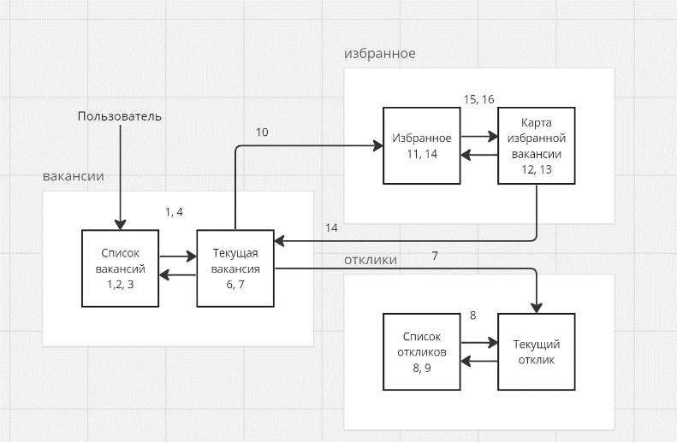C учетом пользовательских сценариев схема навигации по формам может выглядеть следующим образом.

Рисунок 1 – Схема навигации

1. Был составлен граф состояний меню.

Различные состояния прототипа меню можно представить таблицами 4-9. Разделы меню и команды, недоступные в данном состоянии выделены серым цветом. Для доступных команд в скобках указаны номера соответствующих операций.

Таблица 4 – Журнал вакансий (состояние М1)

|  |  |  |
| --- | --- | --- |
| Действия | Поиск | Списки |
| Открыть (3)  Выбрать (4)  Сохранить  Сделать отклик | Найти (1) | Вакансии (7) |

Таблица 5 – Текущая вакансия (состояние М2)

|  |  |  |
| --- | --- | --- |
| Действия | Поиск | Списки |
| Открыть  Выбрать  Сохранить (10)  Сделать отклик (7) | Найти (12) |  |

Таблица 6 – Текущая избранная вакансия (состояние М3)

|  |  |  |
| --- | --- | --- |
| Действия | Поиск | Списки |
| Открыть  Выбрать  Сохранить (10)  Сделать отклик (7) |  |  |

Таблица 7 – Текущий отклик (состояние М4)

|  |  |  |
| --- | --- | --- |
| Действия | Поиск | Списки |
| Открыть (1)  Выбрать  Сохранить  Сделать отклик (6) |  |  |

Таблица 8 – Список избранных вакансий (состояние М5)

|  |  |  |
| --- | --- | --- |
| Действия | Поиск | Списки |
| Открыть (11)  Выбрать (13)  Сохранить (16)  Сделать отклик |  | Вакансии (5)  Избранное (6) |

Таблица 9 – Список откликов (состояние М6)

|  |  |  |
| --- | --- | --- |
| Действия | Поиск | Списки |
| Открыть (8)  Выбрать (9)  Сохранить  Сделать отклик | 12 | Вакансии (5)  Отклик (8) |

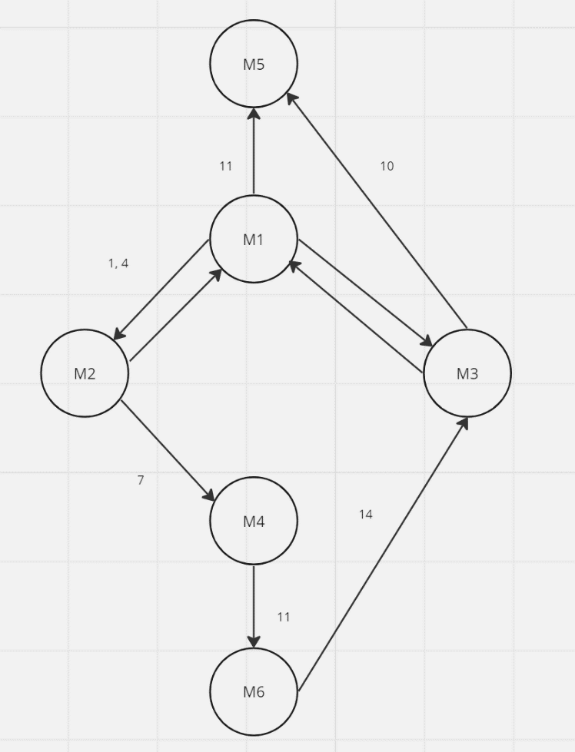

Рисунок 2 – Граф состояний меню

Был создан прототип меню под одну определенную категорию пользователей: соискатель.

**Вывод**

Были закреплены теоретические знания по разработке пользовательского интерфейса. Получены практические навыки по проведению этапов предварительного и высокоуровневого проектирования интерфейса пользователя.